生物 七年级上册复习提纲
班级 姓名
第一章 周围的生物世界
第一节 我们周围的生物
1、生物的特征：（1）、除病毒外，都由细胞构成；（2）、能够生长（由小长大）；
（3）、从外界不断地获得物质和能量，并把体内产生的废物和没有利用完的物质排出体外。即新陈代谢（4）、能生殖（产生自己的后代）；（5）、有遗传、有变异；（6）、对外界刺激能够作出一定的反应；（7）、能适应环境，也能影响环境。
2、自然界的物体分为两大类：一类是生物,一类是非生物。
生物是指有生命的物体。
3.生物的种类主要有：植物、动物、微生物（真菌、细菌、病毒）
第二节 生物与环境的关系
1、环境中直接影响生物生活的各种因素叫做生态因素，它又分为非生物因素和生物因素。非生物因素有光、水、温度、空气、土壤等。
第三节 我们身边的生物学
1、生物科学研究的是生命现象和生命活动规律的科学。
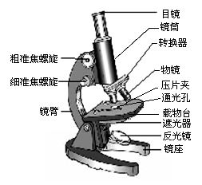
第二章 探索生命
第一节 探索生命的器具
- 若在显微镜下出现一个污点，转动目镜，污点动，则污点在目镜上；移动玻片标本，污点动，则污点在玻片标本上；转动目镜、移动标本，污点都不动，则在物镜上。2、取送显微镜时，要一手握镜座，一手握镜臂。3、在转动粗准焦螺旋使物镜下降时，眼睛一定要看着物镜，以免物镜碰坏玻片标本。3、用显微镜观察的材料必须是薄而透明的。
4、显微镜下观察到的物体实际放大倍数是：物镜放大倍数X目镜放大倍数。
显微镜的使用：P22—23 看到的是倒像。
2、在探究过程中，常常需要制作用于临时观察的玻片标本，这被称为临时玻片标本。
制作临时玻片标本的主要步骤依次简化为：擦片、滴水、取材、盖片、观察。
- 第二节 探索生命的方法
科学探究是人们主动获取科学知识，认识世界的重要信息途径之一，通常包括提出问题，作出假设，实验（包括设计实验和进行实验），得出结论和表达、交流等方面。
科学探究常常需要进行对照实验。在对照实验中，除了实验变量不同外，其他因素都相同，即只有一个变量。如探究腐肉上蛆从何而来的实验中，变量是猪肉和外界的蝇是否直接接触，而其他因素都全部相同。为了避免偶然性，需做重复实验，一般做3次，取平均值（测肺活量时取最大值）。
第三章 细胞是生命活动的基本单位
细胞的结构和功能
1`、植物细胞包括细胞壁、细胞膜、细胞质、细胞核、液泡、线粒体和叶绿体七部分；人和动物的细胞只有细胞膜、细胞质、细胞核和线粒体，没有细胞壁、叶绿体和液泡
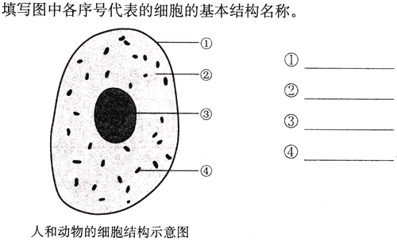
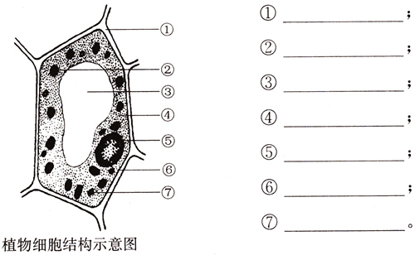
2、细胞膜能控制细胞内外的物质进出（是门卫）；细胞质是进行生命活动的重要场所；细胞核含遗传物质，传递遗传信息（管理调控部门）；线粒体与呼吸作用有关，为细胞的生命活动提供能量（动力车间）；液泡中有细胞液；叶绿体与植物的光合作用有关（生产产品车间）。
3、生物体的生命活动是以细胞的各种生命活动为基础的，细胞是生命活动的基本结构的功能单位。
第四章 生物体的组成 第一节 细胞的分裂与分化
1、细胞分裂使细胞数目增多；细胞生长使细胞体积增大。生物都有生长现象，这是细胞分裂和细胞分化的结果。
- 细胞分裂通常是一个细胞分裂成两个细胞的过程。
基本过程：1）出现了染色体（遗传物质已加倍），2）染色体排列在中央，3）染色体分成两等份，向细胞两端移动，4）细胞质也平均分成两份。
3、细胞分化是指分裂后的细胞在形态、结构和功能上向着不同方向变化的过程。细胞分化的结果形成组织。
4、形态相似、结构相同的细胞联合在一起，具有一定功能，这样的细胞群叫组织。 动物有上皮组织、肌肉组织、结缔组织和神经组织四种组织；植物有保护组织、输导组织、营养组织和分生组织、机械组织等组织。

人体组织 | 功 能 | 举 例
上皮组织 | 保护、吸收 | 皮肤的表皮
肌肉组织 | 运动 | 骨骼肌
结缔组织 | 营养、连接、支持和保护 | 血液、骨骼、脂肪
神经组织 | 接受刺激、产生兴奋、传导兴奋 | 脑和脊髓
植物组织 | 功 能 | 举 例
保护组织 | 保护作用 | 叶的表皮
输导组织 | 输导作用 | 导管、筛管
营养组织 | 营养作用 | 叶肉、果肉
分生组织 | 分裂能力 | 根尖和茎顶端
机械组织
第二节 多细胞生物体的组成
1、器官：不同的组织按照一定的次序组合起来，形成一定功能的结构。植物体的六个器官：根、茎、叶、花、果实、种子；根、茎、叶是营养器官；花、果实、种子是生殖器官。
植物结构层次是：细胞 组织 器官 个体；
- 系统：人体的不同器官，按照一定的次序组合起来，形成具有特定生理功能的结构。人体的八大系统：消化系统、呼吸系统、循环系统、泌尿系统、生殖系统、运动系统、神经系统、内分泌系统。
- 人体在神经系统和内分泌系统的调节下，密切配合、协调统一，完成各种生命活动。
- 人体的结构层次：细胞 组织 器官 系统 个体
第三节 单细胞生物
1、草履虫只有一个细胞，但也是一个生命。因为这个细胞能独立地完成营养、呼吸、排泄、运动、生殖等生命活动。草履虫每天吃4．３万个细菌，能净化污水；草履虫靠分裂生殖，是无性生殖。靠纤毛摆动，在水中旋转前进。
2、在载玻片上滴上两滴草履虫培养液，中间连起来，在一边加盐，草履虫全部都游到未加盐的一侧，因为草履虫能逃避有害刺激；如在一侧滴加牛肉汤，草履虫全都集中到牛肉汤中，因为草履虫能趋向有利刺激。
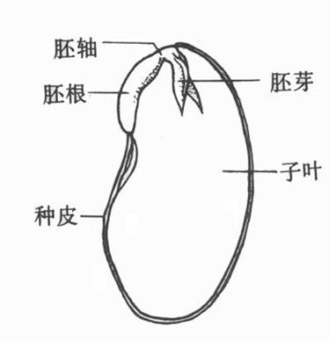
第五章 绿色植物的一生 第一节 植物种子的萌发
1、菜豆（双子叶植物）种子没有胚乳，营养物质贮藏在子叶中；玉米种子（单子叶植物）有胚乳，营养物质贮藏在胚乳中。
2、种子萌发条件：（１）、具有完整的、有生命力的胚；
（２）、①充足的水；②充足的空气；③适宜的温度。
3、种子包括种皮和胚。胚都由胚芽、胚轴、胚根和子叶组成；胚是新植物的幼体（新生命）。
4、种子萌发后，胚根发育成根；胚轴发育成连接根和茎的部分；胚芽发育成茎和叶；子叶消失。
第二节 植物根的生长
1.根具有固着、支持、吸收、输导、贮藏、生殖等功能。
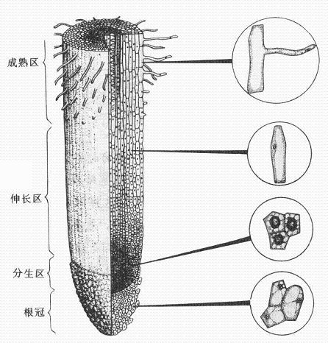
2.根尖分四个部分，是：根冠，有保护作用；分生区，有很强的分裂能力；伸长区，细胞迅速伸长；成熟区，有根毛，是根吸水和无机盐的主要部位。根的生长（根能长长）靠分生区细胞分裂和伸长区细胞伸长。
3、植物的根具有向地生长、向肥生长、向水生长的特性。
第三节 植物生长需要水和无机盐
1、根吸收水的主要部位是根尖，根尖成熟区的吸水能力最大。
2、小树能吸水，是因为小树根毛细胞液浓度大于土壤溶液浓度时，根毛吸水；施肥过多，植物会烧苗，是因为土壤溶液浓度大于植物细胞液浓度，植物根毛失水。
3、糖拌番茄、盐拌青菜，因为糖水浓度大于番茄细胞液浓度，盐水浓度大于青菜细胞液浓度，细胞失水，所以盘子里会出现许多水；发蔫的青菜泡进水里，因为青菜细胞液浓度大于青水浓度，青菜细胞吸水，青菜会变硬。
4、植物的根不仅吸水，还能吸收溶解在水中的无机盐 氮：枝繁叶茂；磷：硕果累累；钾：茎杆健壮。植物还需要含钙、含锌、含硼的无机盐等。
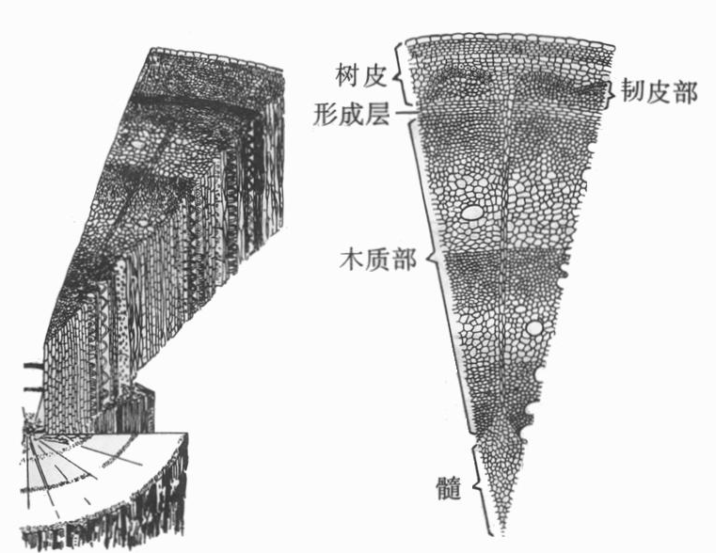
第四节 植物茎的输导功能
1、茎是由芽发育而来的；芽有花芽（将来发育成花）、枝芽（将来发育成枝和叶）。
2、木本植物茎：（１）树皮 外侧有保护作用，内侧叫韧皮部，里面有筛管；（２）形成层很薄，有分裂能力，向外形成韧皮部，向内形成木质部；（3）、木质部 很硬，有很强的支持力，内有导管；（4）、髓 有贮藏营养的功能。
3、草本植物茎没有形成层，不能逐年加粗。
4、因为木质部中的导管，能由下往上运输水和无机盐，把茎插入红墨水中，只有木质部染成了红色；因为树皮的韧皮部的筛管，能由上往下运输有机物，将木本植物茎剥去一层树皮，筛管运输有机物受阻，会长出节瘤。
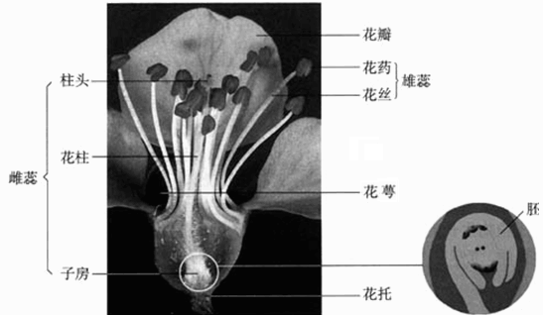
第五节 植物的开花和结果
1、花的主要部分是雌蕊和雄蕊，因为它们与果实和种子的形成有关。
2、子房包括子房壁和胚珠；胚珠中有受精卵。子房发育成果实；子房壁发育成果皮；胚珠发育成种子；受精卵发育成胚（胚是新生命）。
3、果实=种子+果皮；种子=种皮+胚
第六章 绿色植物的光合作用和呼吸作用
第一节 植物光合作用的发现
1、光合作用：绿色植物通过叶绿体，利用光能，把二氧化碳和水转变成贮存能量的有机物，并且释放出氧气的过程。
2、光合作用的发现
（1）范·海尔蒙特的柳树栽培实验说明 植物生长需要水。
（2）普利斯特莱的实验说明 光合作用需要吸收二氧化碳，可以释放氧气。
第二节 植物光合作用的场所
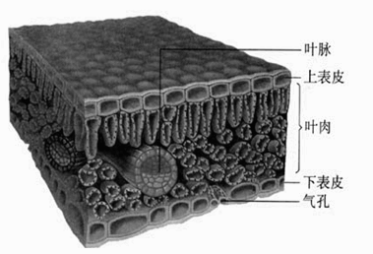
1、叶片包括表皮、叶肉、叶脉，叶片外壁有一层角质层，保护叶片不受病菌侵害，防止叶内水分过度散失。叶片与外界环境进行气体交换的门户是气孔，每个气孔由两个成对的保卫细胞构成。
2、叶片上面绿色深，因为靠近叶片上表皮的是栅栏组织，细胞排列紧密整齐，含叶绿体多；下面绿色浅，因为近下表皮的是海绵组织，细胞排列疏松，含叶绿体少。
3、被盖住的叶是黄色的，因为叶绿素形成需要光。
4、叶脉：内含导管和筛管，输导水、无机盐和有机物，支持叶片。
5、气孔组成：中间的气孔腔和两边的保卫细胞。作用：是叶片与外界环境进行气体交换的门户。
6、叶是光合作用的主要器官，叶绿体是光合作用的场所。叶绿素能吸收光能，为光合作用提供能量。叶绿体中的叶绿素，是叶片呈现绿色的原因。光是植物进行光合作用的能量来源。叶绿素只有在光下才能形成（韭菜遮光生长生产韭黄）。

第三节 植物光合作用的实质
1、光合作用制造淀粉
实验：绿叶在光下制造淀粉
实验步骤： 暗处理——部分遮光——照光——取叶——脱色——漂洗——滴碘液——冲洗——观察
注意事项：（1）暗处理的目的是将叶片内储存的有机物耗尽。
（2）脱色是使叶绿体中的叶绿素溶解到酒精中，使显色更加明显。
实验现象：遮光部分不变蓝色，未遮光部分变蓝色。
实验结论：（1）绿叶只有在光下才能制造有机物。
（2）绿叶在光下制造有机物——淀粉。
2、光合作用产生氧气
实验现象：带火星的细木条插入试管内能重新燃烧起来，说明光合作用产生了氧气。
地球大气中的氧气主要来自于绿色植物的光合作用。
3、光合作用需要二氧化碳。
光
二氧化碳+水 有机物+氧气 （光合作用反应式）
叶绿体
光合作用场所是有叶绿体；条件是光；原料是二氧化碳和水；产物是有机物和氧；能量变化是把太阳能转化成贮存在有机物中的化学能，即储存能量；
第四节 植物的呼吸作用
1、呼吸作用
有机物+氧气 二氧化碳 + 水 （ + 能量） （呼吸作用反应式）
线粒体
呼吸作用的部位是所有活细胞的线粒体；能量变化是把有机物中的能量释放出来，转变成热能，供生命活动利用。
2、呼吸作用的意义：为生命活动提供能量。
光合作用和呼吸作用的归纳比较
区别 | 光合作用 | 呼吸作用
场所 | 含有 的细胞 | 所有的 细胞
条件 | 只有在 下进行 | ，都能进行
原料 | 二氧化碳、水 | 有机物、氧气
产物 | 有机物，氧气 | 二氧化碳 ，水
实质 | 制造 ，储存 | 分解 ，释放
反应式
应用 | 合理密植、立体种植、温室培养等 | 中耕松土、果蔬保鲜、及时排涝等
第五节 光合作用和呼吸作用原理的应用
1、给大田、温室施用二氧化碳的方法称为气肥法，二氧化碳又被称为“空中肥料”。
2、新疆的哈密瓜产量高，品质好，特别甜是因为，北方地区昼夜温差较大，白天气温高，植物进行光合作用积累的有机物多，夜晚，气温低，植物进行呼吸作用消耗的有机物少，果实中营养物质含量比较高。（应用光合呼吸）
3、人们通过调控温室中的光照、温度、湿度和二氧化碳浓度，为植物生长提供适宜的生活环境。（应用光合作用）
4、 通过冰箱降低蔬菜温度，晒干粮食减少含水量，在苹果上包塑料使隔绝氧气，都能降低呼吸，延长种子、蔬菜、果实的贮藏时间。种小麦要松土，增加土壤中的氧气，促进根呼吸，有利于根生长和吸收无机盐。（应用呼吸作用）

第七章 绿色植物在生物圈中的作用
第一节 绿色植物是食物之源
- 可直接为人类所食用的植物器官是根、叶、茎、花、果实、种子。
土豆——茎；甘薯、萝卜、胡萝卜——根；白菜、菠菜、芹菜、韭菜——叶；
西兰花——花；大豆、芝麻——种子；西瓜、苹果、桃——果实
2、世界主要食用作物前三位是：小麦、玉米、水稻。动物按食性可分为：草食动物、肉食动物、杂食动物，它们直接或间接吃植物。
第二节 绿色植物与生物圈的物质循环
1、生物圈是地球上的生物和它们生活环境的总称。
2、氧循环：1、绿色植物通过光合作用吸收二氧化碳，放出氧气；2、所有的生物通过呼吸作用消耗氧气，产生二氧化碳；燃烧煤、石油也消耗氧气，产生二氧化碳；3、所以，大气中氧气体积分数约为21%，二氧化碳约为0．03%，氧气和二氧化碳处于相对平衡。
3、水循环：靠蒸腾作用完成。植物根吸收的水，由水蒸气的形式通过叶的气孔散失到空气中，就是蒸腾作用。植物吸收的水，蒸腾散失达99%，只有1%参与光合作用和其他生命活动。
4、蒸腾作用的意义（好处）是：1）通过蒸腾作用产生一种拉力，促进了水的吸收和运输；2）促进了溶解在水中的无机盐的运输；3）降低叶片表面温度，避免因阳光强烈照射而灼伤叶片。
第三节 绿化，我们共同的行动
1、我国从1979年起，把每年的3月12日定为“植树节”。1984年颁布了《中华人民共和国森林法》。
2、环保树种：法国梧桐、海桐、女贞（抵抗二氧化硫、氯气、氟化氢等有害气体）、槐树；草坪植物：高羊茅、酢浆草（观赏）、狗牙根（用于球场）
3、森林对环境的作用：吸收有毒气体；降低噪音；是动物栖息的家园。
实验一：研究关于鼠妇分布的环境因素。
- 背景知识：鼠妇，是一种生活在_____陆地环境中的小动物，白天常藏身于____的乱石下或花盆下，怕___，夜间出来活动，以______为食。它们对光,水等________刺激能产生运动的反应；对______等能产生蜷曲成球的反应。
- 探究过程
- 提出问题：__ 对鼠妇的分布有影响吗？
- 作出假设：___________________________________________
- 实验：
在一较大的纸盒内均匀铺上_____，上方一半盖_____，另一半盖上______。这样在盒内就形成了黑暗，明亮两种不同的环境。该实验的变量是___。（注意要控制_______变量）
将十只左右的鼠妇同时放在黑纸板和玻璃板下湿土的_____（不取一只鼠妇是为了避免________），静置________min。然后每隔_______min统计一次黑暗处与明亮处的鼠妇的数量，并计算处总和平均数。
- 得出结论：光对鼠妇的分布 影响，鼠妇喜欢生活在 的地方。
通过科学研究，可以发现光，水，______等非生物因素不仅影响鼠妇的分布，对其他动物的分布也有影响。

实验二：显微镜的使用
- 选择____ ：一般选择放大倍数____的____。
- 选择物镜：通过转动转换器选择物镜，先选择放大倍数 _____ 的物镜。我们把放大倍数______的目镜和物镜组合起来称为_____。观察玻片标本时，都必须先用______ 。
- 对光：使低倍物镜对准______ ，转动反光镜，直到目镜中可以看见一_____形,______的视野。在白亮的环境中选择平面镜和较小的光圈，在较暗的环境中则要选择______和较 的光圈。对光完成后不要随意挪动_______ 。
- 放置“标本”：升高______，将“标本”放在载物台______，使“标本”中要观察的材料正对通光孔的_____ ，并用_______ 压住。
- 粗调解：两眼从_______注视物镜，并慢慢按________方向转动粗准焦螺旋，使镜筒下降到里玻片约_____mm处。接着 眼注视镜筒内，右眼睁开，同时按_________方向向内转动粗准焦螺旋式镜筒慢慢上升，直到看清物象为止。
- 细调解：轻微转动_______ 螺旋，使物象更清楚。
- 整理：实验完毕后，应把显微镜 ________ ，放回原处。

实验三：观察洋葱鳞片叶表皮细胞的结构
- 擦——用______的纱布把载玻片和盖玻片擦拭干净。
- 滴——在载玻片的中央滴一滴 。
- 撕——用_____从洋葱片叶内侧撕取一小块____________的内表皮。
- 展——把撕下来的内表皮浸入载玻片上的水滴中，用 把它_______。
- 盖——用 夹起一块盖玻片，使它的一边先接触载玻片的水滴，然后慢慢放下。避免有________。
- 染——在盖玻片一侧滴加_______，用吸水纸从其另一侧吸引，使染液侵润标本的全部。
- 观——将临时装片放在显微镜下观察。
- 画——画出观察到的叶表皮细胞结构图。

实验三：观察人的口腔上皮细胞的结构（模仿上一实验写出要点，特别是区别处）

实验四：探究种子萌发需要的外界条件
- 提出问题：__________________________________________________
- 作出假设：__________________________________________________
- 实验设计：（简洁文字配图说明）

- 观察记录
- 得出结论：种子萌发需要的外界条件有__________________________。

实验五：绿叶在光下制造淀粉
- 暗处理：把一株天竺葵放在黑暗处_______。目的是：_____________________
- 部分遮光：把经过暗处理的天竺葵叶片从上下两面用小于叶片的黑纸片遮盖起来，用______夹紧。
- 照光：把天竺葵放在阳光下照射______min以上，变量是______。
- 酒精脱色：摘下叶片，去掉黑纸片，放入盛有 的烧杯中隔水加热，当叶片脱色至________时停止加热。目的是：__________________________
- 滴加碘液：向洗干净的叶片滴加碘液。原理是淀粉遇碘变 色。
- 显色：用_____冲洗碘液。观察颜色变化。
现象：叶片遮光部分 ，叶片见光的绿色部分 。
结论：光合作用的主要产物是 ； 是绿色植物光合作用必不可少的条件。

实验六：植物呼吸作用产生二氧化碳
- 提前一天将____ 的和_____ 的同一种蔬菜各100g；
- 分别装入两个相同的_____ 的______色塑料袋中，插入软管后适当的扎紧袋口，并用止水夹夹紧软管，两袋子无需编号。
3选用____ 的蔬菜做实验的目的是____ ；
4选用_____色的塑料袋做实验是为了_________，避免_______ 对实验产生影响；
5止水夹和扎紧袋口都是为了____________;
6.现象：新鲜蔬菜袋内的气体____ 使澄清石灰水变_______ ，烫过的蔬菜袋内的气体________ 使澄清石灰水变_________；
7.结论：呼吸作用能产生 _______ ，只有________才能进行呼吸作用。
8.呼吸作用的基本过程：_________________________________________________

